专题02 行星地球
【2019年高考真题】
（2019年天津卷）【地球运动的地理意义】假期里，小明同学外出旅游。某日早晨小明拍摄了日出的照片，随即发到微信朋友圈。在天津（117°E，39°N）的爸爸和在国外甲城市出差的妈妈马上做出了回复（图8）。结合图文材料，回答10～11题。
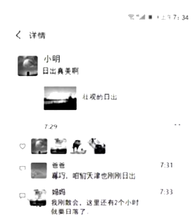
10．小明拍摄日出照片时所在的城市最可能是
A．呼和浩特（112°E，40°N） B．兰州（104°E，36°N）
C．杭州（120°E，30°N） D．南宁（108°E，23°N）
11．据图文信息，可以推测出甲城市的
A．纬度位置 B．经度位置 C．当天日落的方向 D．当日正午太阳高度
【答案】10．D 11．C
【解析】10．从材料中得知，小明拍摄日出照片后随即就发到朋友圈，已经7点29分，所以可以判断出该地处于冬半年。考虑选项都为中国城市，所以再结合北半球冬半年晨线特征分析出：北半球冬半年，我国城市纬度越高，白昼越短，日出也就越迟。小明所在的城市日出和天津接近，所以在冬半年，要么纬度比天津低，同时经度比天津小；要么纬度比天津高，同时经度比天津大。天津位于（117°E，39°N），综合上述条件，只有南宁（纬度比天津低，同时经度比天津小）符合条件。故选D。
11．根据图文信息，可以得知北半球正处于冬半年，此时无论甲城市位于北半球还是南半球，观测到的太阳日出方向都应位于东南方，日落方向都位于西南方。具体纬度位置、经度位置和当日的正午太阳高度都无法从材料提供的数据推断出。故选C。
（2019年江苏卷）【地球运动的地理意义】雾灵山位于北京与承德交界处，海拔2118米，素有“京东第一峰”的美称，是观赏日出和日落的理想之地。表l为“雾灵山部分日期的日出和日落时刻表”。据此回答1~2题。
表1
日期 | 日出时刻 | 日落时刻
① | 7：32 | 17：08
② | 6：31 | 18：15
③ | 4：45 | 19：39
④ | 7：22 | 16：49
1．四个日期中，太阳直射点最靠近赤道的是
A．① B．② C．③ D．④
2．一游客于7月某日去雾灵山旅游，当日的太阳视运动轨迹是
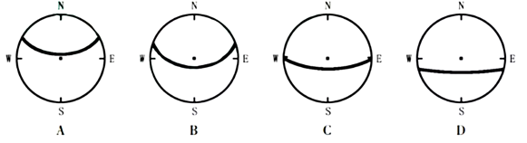
【答案】1．B 2．B
【解析】考查地球运动相关知识。昼夜长短变化以及日出日落方向的变化。难度较小。
1．当太阳直射赤道时，全球昼夜等分，昼长为12个小时，当太阳直射点最靠近赤道的时候，地球上的点昼长应当接近12个小时，因此可以计算四个日期的昼长时间，最接近12小时的即为太阳直射点最靠近赤道的日期。①昼长为9小时36分，②昼长为11小时44分，③昼长为14小时54分，④昼长为9小时27分，因此正确答案选B。
2．雾灵山位于北半球，七月份是北半球夏季，北半球日出东北日落西北，排除C、D。太阳直射北半球，北半球昼长大于12个小时，因此正确答案选B，本题容易错选A，注意昼长大于12个小时，在该图当中，太阳在正午的时候一定要越过地球的中心点，即位于中心点偏南方向。
【点睛】太阳直射南半球，除极点外，全球日落西南日出东南，直射北半球，全球日落西北日出东北。
（2019年北京卷）【地球的圈层结构】莫霍面深度不一，图7为长江中下游某区域莫霍面的等深线分布图。读图，回答第11题。
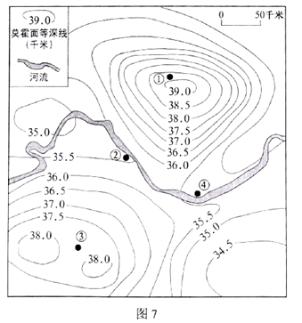
11．据图可推断
A．①地地壳厚度最薄 B．②地金属矿产丰富
C．③地地幔深度最浅 D．④地地下水埋藏深
【答案】11．B
【解析】11．本题考查等值线的判读。要求学生熟练掌握等值线的判读方法，地球内部圈层的划分等知识点。判断图中的等值线的值，①处等深线为（38．5，39），②处等深线（35．0，35．5），③处等深线值为（37．5，38．0），④处等深线的值为（35．0，35．5）。根据地球的圈层划分，莫霍界面为地壳和地幔的分界线，①处等深线比②③④处都深，因此①处地壳最厚，A不对；根据材料信息判断②地地壳较薄，且位于河流流经地区，推测可能堆积了富含金属矿产的岩石，B对；从图中看，②④的莫霍界面的深度较浅，地幔深度较浅，③不是最浅的，C不对；根据一般规律，④地位于河流沿岸地区，地势较低，是集水区域，地下水埋深浅，D不对。故选B。
【点睛】地球内部圈层的划分，在地下33km处的莫霍界面和2900km处的古登堡界面为分界，分成地壳、地幔和地核三部分。一般来说，大陆地壳较厚，大洋壳较薄；海拔高处较厚，海拔地处较薄。
【2019年高考模拟题】
（天津市河西区2018—2019学年度第二学期高三年级总复习质量调查）北京市高达528米的“中国尊”大厦于2018年全面竣工。读“建设中的中国尊”和“中国尊大厦所在区域电子地图”，回答1—2题。
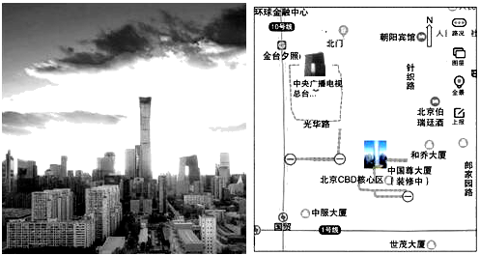
1．左图照片的拍摄时间（北京时间）最可能介于
A．4：00～6：00 B．10：00～12：00
C．12：00～14：00 D．17：00～19：00
2．若左图照片拍摄当日，天安门升旗时间为4：46，则该日北京
A．正午日影较长 B．处于夏至前后
C．正值秋高气爽 D．日出东南方向
【答案】1．D 2．B
【解析】1．读左图可知，中央电视塔位于中华尊的右侧，根据上右图可知，结合指向标，中央广播电视台位于中国尊大厦的西北方位。所以左图中太阳位于正西方位，应为日落时刻。选项中，A为日出时刻，B为上午时刻，C为正午过后，D位于日落时刻，故选D。
2．天安门升旗与日出时刻相同，天安门升旗时间，如果为4：46，则该日北京昼长夜短，太阳直射点位于北半球，应为北半球的夏季，B对、C错。北京夏季正午太阳高度角大，正午时刻日影较短，C错。北京昼长夜短，日出东北方向，D错。故选B。
（江苏省七市2019届高三第三次调研）据中国地震台网测定，2019年3月5日23时33分云南省腾冲市发生3．1级地震，震源深度8千米。下图为“震中位置图”。据此完成3—4题。
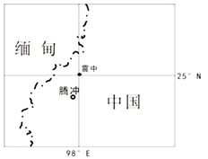
3．这次地震
A．震源位于岩石圈 B．位于板块张裂处
C．由地壳运动引发 D．引发泥石流灾害
4．从地震发生日至今，腾冲
A．昼夜时差逐渐变大 B．正午日影越来越短
C．日出方位渐渐北移 D．日落时刻不断提前
【答案】3．AC 4．BC
【解析】本题考查较综合，思维跨度较大，考查学生的综合思维能力。第1题地震、泥石流的相关知识，并结合材料解答。第2题要熟练掌握太阳直射点的情况和某地昼夜长短变化情况、正午太阳高度角的变化情况的相互关系。
3．根据材料，该次地震“震源深度8千米”，因此震源位于岩石圈，A正确。中国西南地区位于板块的挤压处，B不对。地震是地球内部能量的释放，是地壳在地应力作用下的能量释放时造成的震动，因此是由地壳运动引发，C对。泥石流灾害的发生一般得有松散物质和大量的流水，因此该次地震发生不一定引发泥石流灾害，D不对。故选AC。
4．从材料可得，从地震发生日为3月5日至今，太阳直射点在北半球，向北运动。该地随着太阳直射点北移，昼长由短于12小时到长于12小时，昼夜时差先变小，再逐渐变大，A不对。随太阳直射点靠近该地，该地正午太阳高度角变大，日影越来越短，B对。随太阳直射点北移，日出方位渐渐北移，C正确。随太阳直射点北移，昼长变长，日落时刻不断推后，D不对。故选BC。
（江苏省苏锡常镇四市2019届高三第三次模拟）下图为2019年某日世界三城市太阳视运动示意图，其中①表示墨尔本（38°S，145°E），a取值为36°。读图回答5—6题。
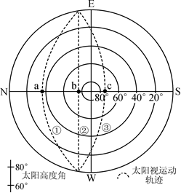
5．此日所在时段大致为
A．2～3月 B．5～6月
C．7～8月 D．9～10月
6．②和③最可能是
A．新加坡（1°N，1 04°E） B．常州（31°N，120°E）
C．悉尼（33°S，150°E） D．纽约（40°N，75°W）
【答案】5．BC 6．AB
【解析】5．读图可知，墨尔本位于南半球，南纬38°附近，该日墨尔本东北日出，西北日落。此时太阳直射点位于北半球。墨尔本的正午太阳高度约为40°，则计算可得，该日太阳直射点位于北纬12°附近。2～3月份，太阳直射点在南半球，9～10月份，太阳直射点也基本位于南半球，而5—8月太阳直射点位于北半球，故选BC。
6．读图可知，②曲线，太阳基本正东升，正西落，该点正午太阳高度约为80°，且该日太阳直射点位于北纬12°附近，所以其纬度位置大约位于北纬1°左右，结合选项，应为新加坡。而③曲线，昼长夜短，则应位于北半球，该日正午太阳高度约为70°，因为太阳直射点位于北纬12度附近，则该地位于北纬31°附近，与常州的纬度相近，故选AB。
（湖北省华大新高考联盟2019届高三4月教学质量测评）暑假期间，家住中国M地的小丹跟随旅游团乘大巴到N地观光旅游，旅游大巴日出时出发，日落时回到出发地。下图为旅游大巴的出行路线示意图。据此完成7—8题。
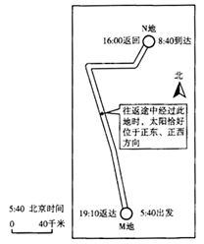
7．出发与返回时，小丹的座位分别位于客车前进方向的右侧、左侧，为避免阳光照射，小丹
A．去N地途中，全程要拉上窗帘 B．去N地途中，全程不需要拉上窗帘
C．返回途中，全程要拉上窗帘 D．返回途中，全程不需要拉上窗帘
8．M地所在的城市可能是
A．乌鲁木齐（43°N，87°E） B．武汉（30°N，114°E）
C．哈尔滨（45°N，127°E） D．成都（30．5°N，103°E）
【答案】7．A 8．B
【解析】本题组主要考查考生对太阳方位和时间计算等相关知识的理解程度以及对信息的提取和分析能力。
7．根据“暑假”“中国M地”可推知，太阳直射点在北半球，当地应该东北日出、西北日落。根据“往返途中经过此地时，太阳恰好位于正东、正西方向”这一信息可知，太阳视运动方位变化是东北—正东—东南—正南—西南—正西—西北。因此，从M地出发到中途点间，太阳在东北方向，从中途点至N地间，太阳在东南方向；从N地返回至中途点问，太阳在西南方向，从中途点至M地间，太阳在西北方向。根据题意，小丹的座位始终位于东侧或南侧。去N地途中，小丹全程会被太阳照射到，因此全程要拉上窗帘；返回途巾，在东西向的路段时，小丹位于南侧，而太阳在西南方向，因此这一路段小丹会被太阳直接照射到，需要拉上窗帘，其他路段小丹在东侧，而太阳在西侧，不会被太阳直接照射到。A正确。
8．根据题中“日出时出发，日落时回到出发地”可知，日出和日落的时间分别是北京时间5：40、19：10，推算出当地白昼时间为13小时30分钟，据此推算出当地地方时的日出时间为5：15。再根据北京时间（120°E）5：40与当地地方时5：15的时差计算经度差，从而推算出当地经度约为114°E。B正确。
【点睛】地方时的计算
（1）先求两点的经度差：两地同为东（西）经，取其差；两地东西经不同，取其和。
（2）将经度差转换为时间差：两地经度差+ 15° /小时=两地的时间差（小时），或两地经度差×4分钟=两地的时间差（分钟）。
（3）确定时间早晚：东早西晚，时间“东加西减”。
（4）列出算式：所求地区的地方时=已知地方时土两地时间差（所求地区在已知地区以东取“+”，以西取“_”）。
（天津市第一中学2019届高三下学期第五次月考）下图为我国某地2019 年元旦日出景观素描图，图中小船逆流而上，划船人的影子刚好与船垂直。读图回答9—10题。
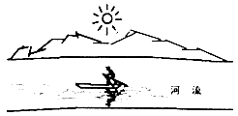
9．图中河流大致流向为
A．由南向北 B．由西北向东南
C．由北向南 D．由东北向西南
10．一年内，该地可能再次出现图示日出景观的日期在
A．2019 年 2 月 B．2019 年 7 月
C．2019 年 12 月 D．2020 年 1 月
【答案】9．D 10．C
【解析】考查地球运动，重在考查日出、日落方位及其应用。
9．2019年元旦，太阳直射南半球，则该地日出方向为东南，说明图示地区太阳所在的方向为东南方，影子朝向的方向与太阳方向相反即西北方向，而“划船人的影子刚好与船垂直”，则船的朝向为东北—西南；“图中小船逆流而上”，说明图示左侧为上游，右侧为下游，左侧为东北方向右侧为西南方向，因此河流的流向是由东北流向西南，D对，A、B、C错。
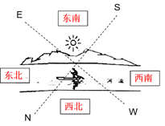
10．太阳直射的纬度相同，则日出的方位角相同，一年内，该地可能再次出现图示日出景观的日期即与这一天直射纬度相同的日期。该日为元旦（1月1日），距离冬至（12月22日）约为8天，则与元旦直射纬度相同的日期是12月22日减8天为12月14日左右，故选C；元旦后直射点北移，2月份，太阳直射纬度比元旦位置偏北，日出方位角不同，A错；7月份太阳直射北半球，日出为东北，B错；2020 年1月距离2019年元旦时间已超过一年，D错。
（陕西省西安市2019届高三年级第三次质量检测）敦煌（北纬39°40'—41°40'，东经92°13`—95°30'）具注历日中，漏刻标注呈现的是昼夜百刻制。漏是指计时用的漏壶，刻是指划分一天的时间单位，它通过漏壶的浮箭来计量一昼夜的时刻。漏箭浮在水面上，上面有刻度，随着水位变化，可以指示时间的流逝。漏箭上刻度固定，不能伸缩，需要经常更换，称为“漏刻改箭”。下图为漏刻示意图。据此完成11—13题。
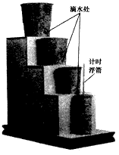
11．古人“漏刻改箭”是因为
A．昼夜不断更替 B．太阳高度变化
C．昼夜长短变化 D．存在黄赤交角
12．如敦煌具注历日显示“昼60夜40"，则该日敦煌日落时的地方时为
A．18时 B．19时12分
C．19时28分 D．21时
13．下列地区最适合采用敦煌具注历日的是
A．上海 B．北京 C．哈尔滨 D．拉萨
【答案】11．C 12．B 13．B
【解析】本题考查时差及其应用。
11．根据材料信息“刻是指划分一天的时间单位”“可以指示时间的流逝”判断“漏刻改箭”主要与时间变化有关，昼夜不断更替虽能体现出时间流逝，但是每天24小时是固定的，根本没必要“改箭”，而昼夜长短变化会导致白天和黑夜的时间出现差别，而材料中“漏箭上刻度固定，不能伸缩，需要经常更换”可判断古人“漏刻改箭”是因为昼夜长短变化。C正确。
12．根据材料“漏刻标注呈现的是昼夜百刻制”可知“昼60夜40”的白昼时间大致为14小时24分钟，通过计算可得出该日敦煌日落时的地方时为19时12分。B正确。
13．结合材料信息可知昼夜长短变化规律与敦煌相似的地点最适合采用敦煌具注历日，四个选项中北京与敦煌的纬度最接近，昼夜长短变化规律大致相同，故最适合采用敦煌具注历日。B正确。
【点睛】本题以漏刻为材料，材料新颖，需理解其原理才能解题，难度较大，重点考查学生的综合思维能力。
（福建省泉州市2019届高中毕业班质量检测）云南古城楚雄（25°N，101．5°E ）的彝族十月太阳历文化园内建有太阳历广场，广场中的花岗岩墙壁上雕刻着彝族十月太阳历的发明过程和计算、换算方法，彝族的产生和发展历程以及彝族古代文明成果等彝族发展历史。下左图示意太阳历广场结构，下右图为太阳历广场景观图。据此回答14—15题。
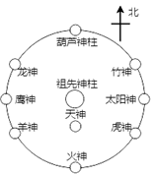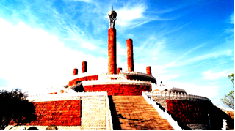
14．下列石柱在一年中，都有机会将影子投射到祖先神柱，但只能将影子投射到祖先神柱一次的石柱是
A．龙神 B．鹰神 C．羊神 D．火神
15．火神崇拜普遍存在于西南地区的少数民族中，反映出西南少数民族
A．经济交流频繁 B．语言差异较小
C．文化源于汉族 D．文明起源相似
【答案】14．A 15．D
【解析】14．据材料可知，楚雄位于北半球，靠近北回归线，一年中任何一天正午太阳都在正南方，因此火神柱的影子每天均会投射到祖先神柱，D排除；鹰神和羊神柱在当地午后12—18点时间段有影子都有可能会投射到先祖神柱上，B、C排除；而龙神柱位于祖先神柱的西北，只会在夏至时太阳移动到最北端时发生投射，日落方位，“龙神”影子最长时才能投射到祖先神柱上，一年中只有一次，故答案选择A。
15．我国西南地区的相对独立封闭的区域环境，崎岖山区、湿热的气候、茂密的森林，地形阻碍着交通与交流，A错；西南地区地处山区，少数民族经济交流少，语言差异大，排除B；火神崇拜多为少数民族聚集区，不是来源于汉族文化区，故排除C；；我国西南地区少数民族普遍崇拜火神，说明其精神信仰相同，推测为文明起源相似，故正确答案为D。

